中国计量大学人工智能系

深度学习应用实践课程报告

项目题目： 基于深度学习的视频处理软件

学生姓名： 刘长睿、刘欣宇杰、赵瑞琦

学 号： 2200305102、2200305104、2200305105

学生专业 人工智能 班级 22智能1班

报告成绩： 指导教师签名：

2024年 11 月 12 日

**目 录（示例）**

1. 设计目的………………………………………………………………………1
2. 设计原理………………………………………………………………………2
3. 设计方案………………………………………………………………………3
4. 系统实现………………………………………………………………………4
5. 实验数据分析及结论……………………………………………………… 5
6. 总结与讨论……………………………………………………………………6

附录（程序设计源代码等）……………………………………………………………7

1. **设计目的**

本项目基于多种深度学习方法，设计一款视频处理软件，可以对视频实现降噪（DNCNN），超分辨率（GAN+RRDB），插帧（Unet3D）以及添加特殊滤镜效果的功能。

此外，本项目预留多种接口，方便后续集成更多深度学习方法和功能。

1. **设计原理**

视频降噪：采用DNCNN（Denoising Convolutional Neural Network）进行视频去噪，通过卷积神经网络自动学习噪声模式，恢复视频的真实细节。

视频超分：使用生成对抗网络（GAN）进行视频清晰度增强。通过对抗训练，提升低分辨率视频的细节，使视频更具真实感和高质量。

视频插帧：采用U-Net3D进行插帧，结合三维卷积网络学习时空特征，生成中间帧以提高视频流畅度。

软件设计：开发精美、直观的用户界面，设计一键式操作流程，用户只需选择视频文件，选择处理方式（降噪、超分辨率、插帧等），然后点击“开始处理”，软件自动完成处理并提供反馈。

环境适配：同时使用多种虚拟环境，后续打包成应用需要使用嵌入式python技术，并且对不同的机型进行适配

1. **设计方案**

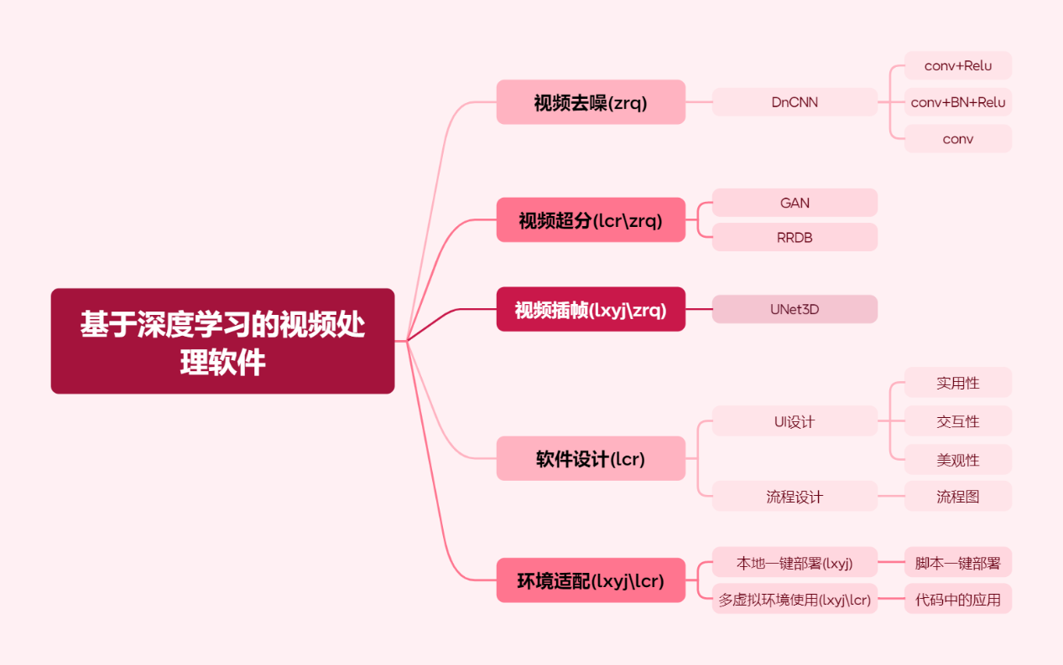

图 1设计框架以及任务分配

1. **系统实现**

（提示：这部分就写实现过程，特别是你自己实现的功能，解决的难题的思路，以及关键部分代码。比如你解决了3个难题，用小标题分别论述解决思路。代码不要全放，只要关键部分代码即可。文中有代码的地方，不要设为深色背景，要设为白色背景，否则打印出来看不清。）

**如何调整神经网络以及优化模型参数：**

**如何设计并实现软件框架：**

第一步，要明确软件的功能有哪些，为项目定下基调，后续可以接着这个思路做功能的拓展和优化。第二步，要紧扣设计思路，搭建一个基本的GUI实例，为后端程序提供清晰丰富的功能接口，实现基本的交互功能和参数传递。第三步，搭建项目内部逻辑和架构框架，优化不必要的代码和结构，精简程序。然后，要统筹项目进度，优化工期，尽量完成项目。最后，要检测bug并做迁移适配，以便项目在所有机型上正常运行。

**表格

**

**如何解决使用多个虚拟环境以及项目的异步执行：**

当我们运行一个py项目时，通常只会在一个虚拟环境中运行，但是，倘若实现不同的功能需要不同的依赖包，同时这些依赖包的版本会冲突，则需要考虑使用多个虚拟环境。

正常情况下，我们无法同时激活两个虚拟环境。但是，由于subprocess这一方法的存在，我们可以在项目运行时开启新的进程，通过命令行参数激活新的虚拟环境运行脚本，并通过argparse的相关方法传参。此时，原进程会进入接收进程结束信号的暂停处理，因此异步操作便自然而然的执行下去。

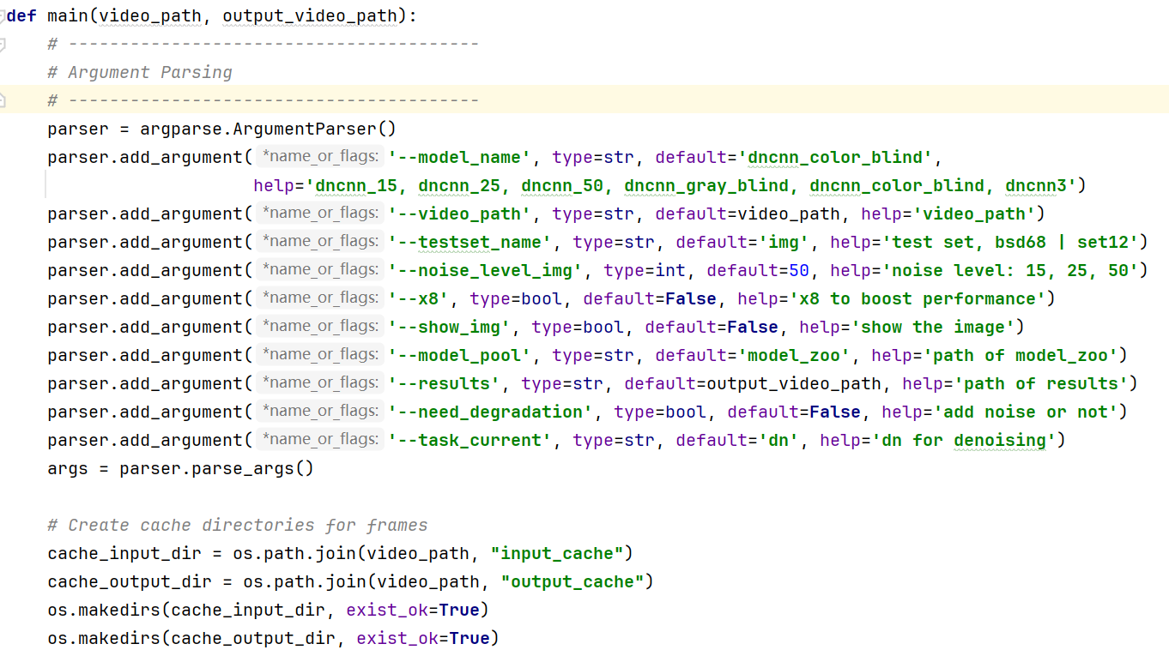

图 2argparse的配置

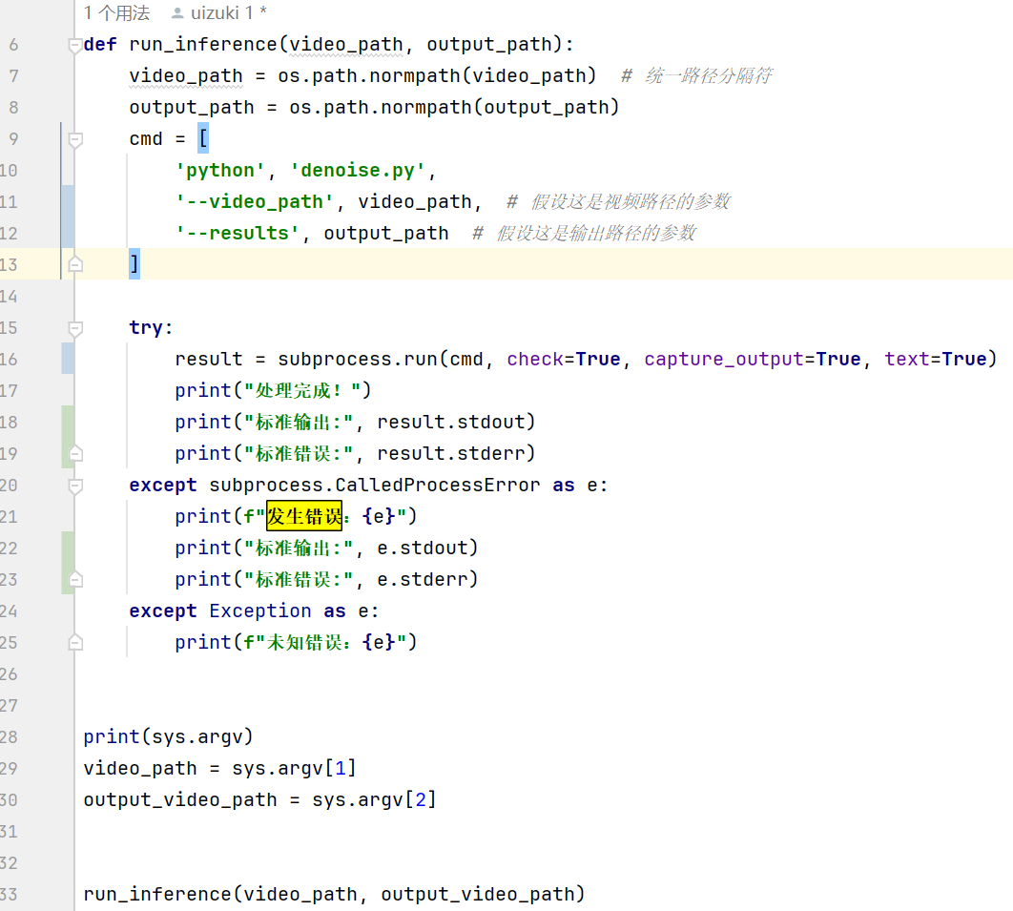

图 3argparse的配置

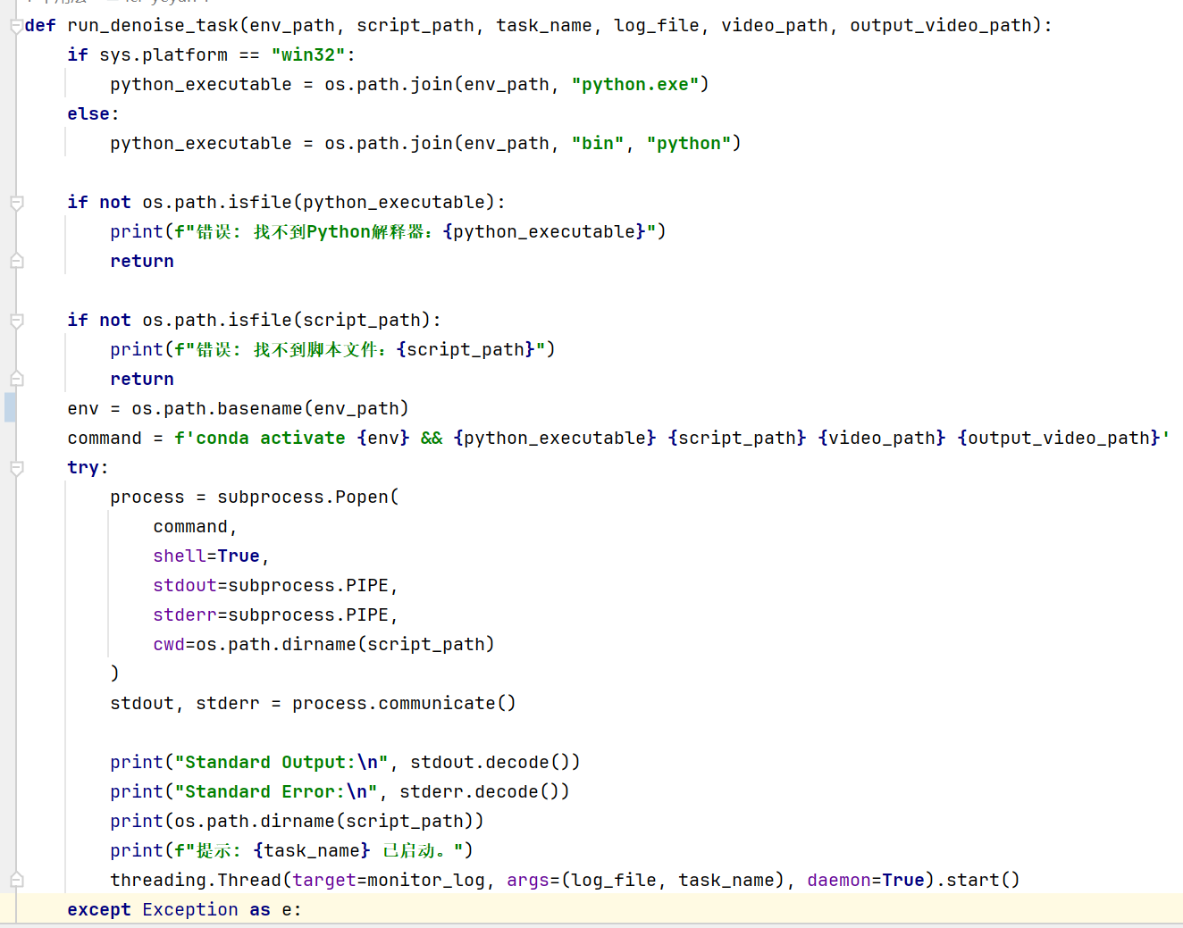

图 4subprocess的应用

1. **实验分析**

（提示：这部分写你最终的实验结果，也就是你的代码运行出来的效果。尽量做一些深入的分析，比如你的代码在不同输入条件下的运行结果、有没有什么情况下会失效、程序运行时间、如果采用了多种算法他们之间的实验结果区别等。有量化结果分析的可以画出分析曲线，没有量化分析的可以贴图）

训练效果：

Bug：

程序运行时间：

结果对比：

量化分析：

1. **总结与讨论**

项目亮点：

1. 软件多功能集成

2. 一键部署环境

3. 视频处理效果好

4. 输出结果稳定

不足之处：

1．多环境部署门槛相对较高，需要懂得一些部署虚拟环境的相关知识，后续需要针对此点进行优化

2. 对于较长视频的处理，项目运行速度较慢

3. 部分模型训练时长和批次较少，因此运行效果并不是最优

4.对于不同环境的适配仍然不足，需要使用嵌入式python解决此问题